北京林业大学专业学位研究生

专业实践环节系统操作指南

目 录

一、 学生端专业实践计划操作流程 2
二、 学生端专业实践考核操作流程 3
三、 导师端专业实践审核操作流程 4
四、 学院端专业实践审核操作流程 7

学生端专业实践计划操作流程
专业学位研究生专业实践计划应在校内外导师共同指导下，根据相应培养方案，结合研究生个人特点及行业需求制定。
1、研究生登陆个人研究生教育教学管理信息系统，选择“培养管理”下的“专业实践计划”进行制定，如下图1。
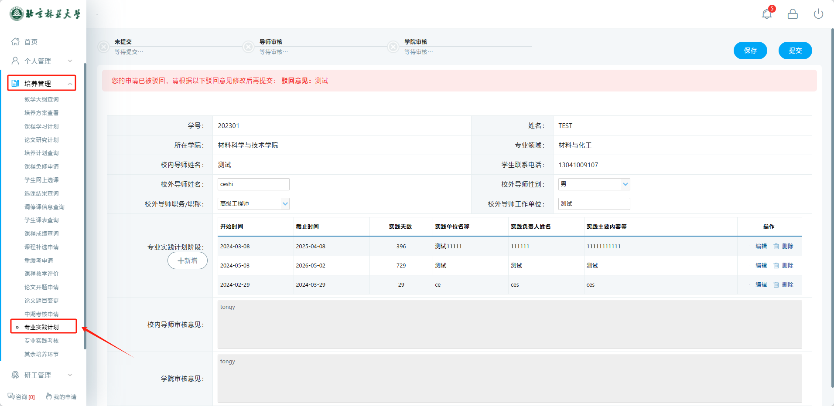
图1 菜单栏选项
2、制定专业实践计划。专业实践可采取集中实践或分段实践相结合的方式进行，需控制在3个阶段内。点击“新增”，填写页面内容后保存，确认无误后提交。如下图2。
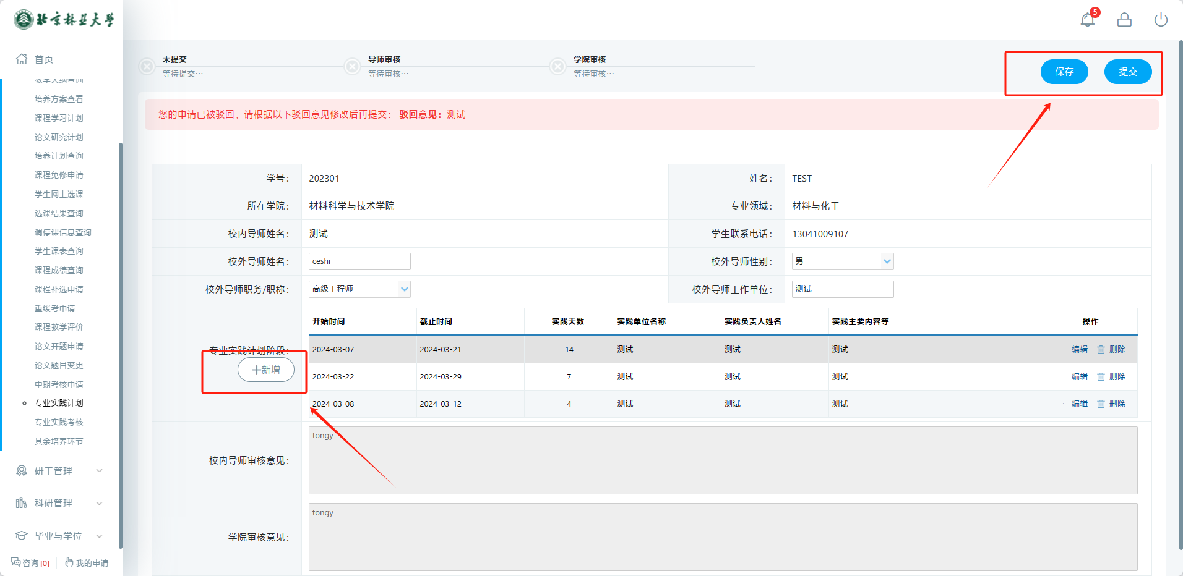
图2 制定专业实践计划
专业实践计划一旦提交后，研究生不能自行修改。如欲修改，需导师端驳回提交后，学生端方可操作修改。专业实践计划填写完成后，请提醒导师及时登陆个人系统完成网上审核，并随时关注导师及学院审核情况。

学生端专业实践考核操作流程
1、研究生登陆个人研究生教育教学管理信息系统，选择“培养管理”下的“专业实践考核”进行填写，每阶段专业实践完成后，及时登陆系统填写阶段小结，保存后导出打印，由实践单位指导负责人评定、签字盖章后，将该单位意见扫描上传；如下图1。
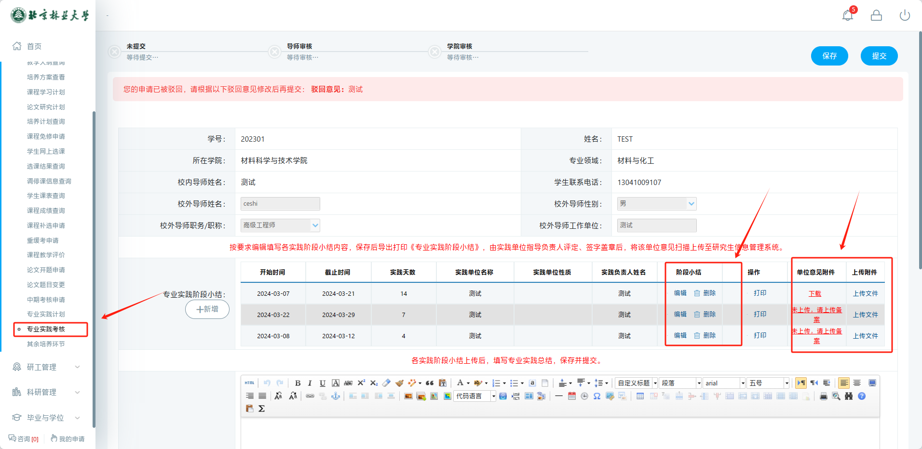
图1 专业实践阶段小结
2、待所有实践阶段完成后，填写专业实践报告总结，保存后提交审核。
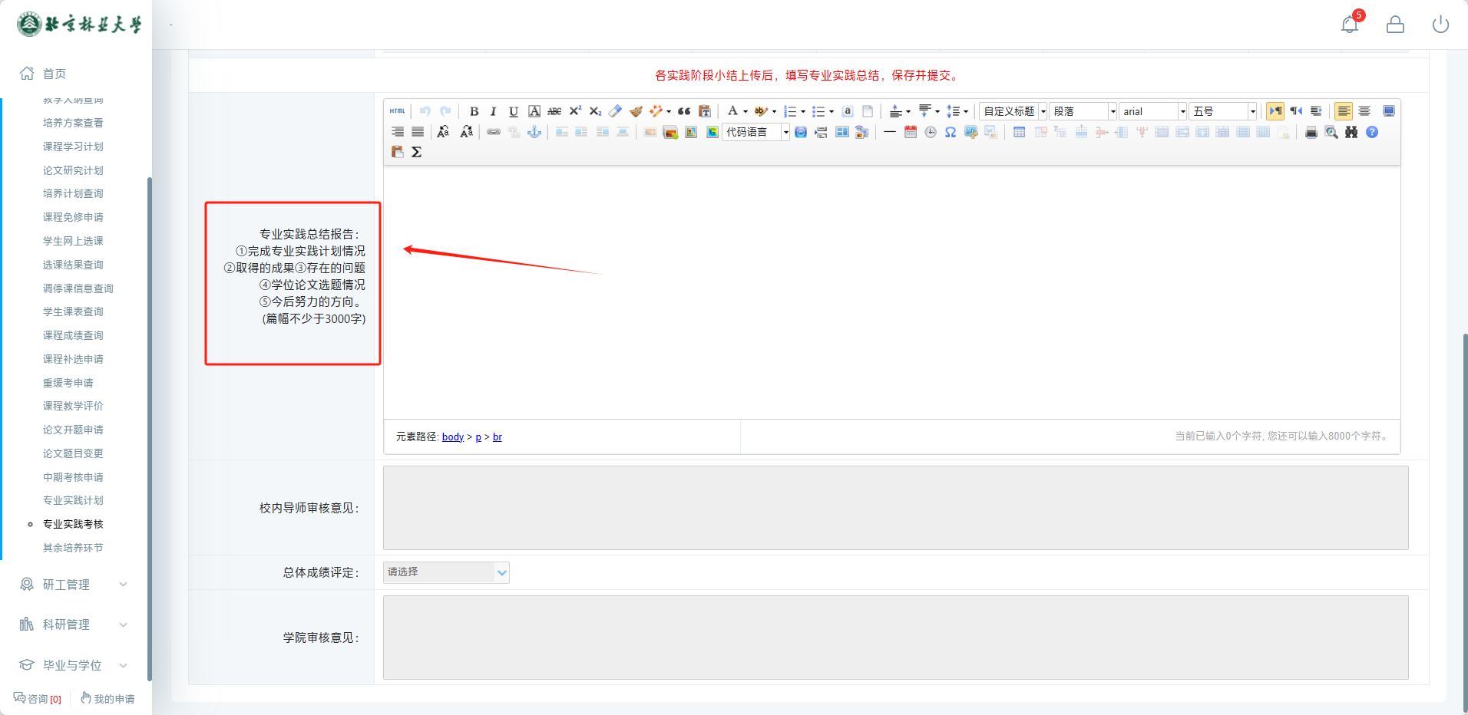
图2 填写专业实践报告总结

导师端专业实践审核操作流程
导师进入研究生教育教学管理信息系统，选择“教师组”身份，点击“学生培养管理”下的“专业实践计划审核”或“专业实践报告审核”进行计划审核，如下图1。
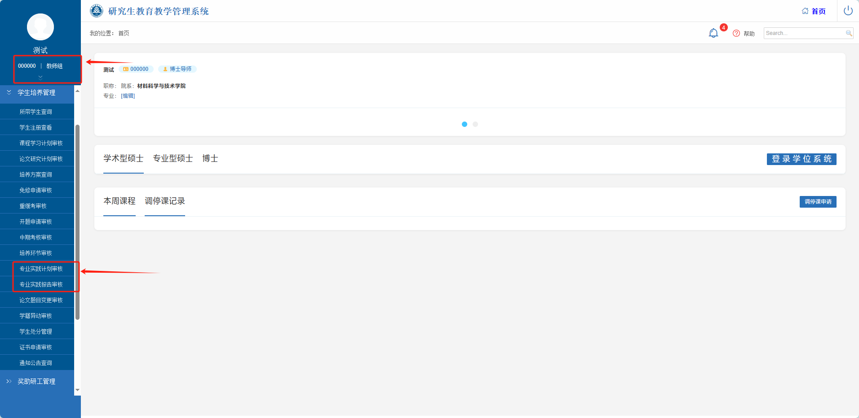
图1 菜单选项
1. 专业实践计划审核
筛选出“未审核（已提交）”的学生，点击对应学生后面的“审核”进入审核页面（图2-3），填写审核意见，点击“确认”即可。如审查不通过，可点击“驳回重新提交”，及时提醒学生登录个人系统对计划进行修改至审查通过为止。
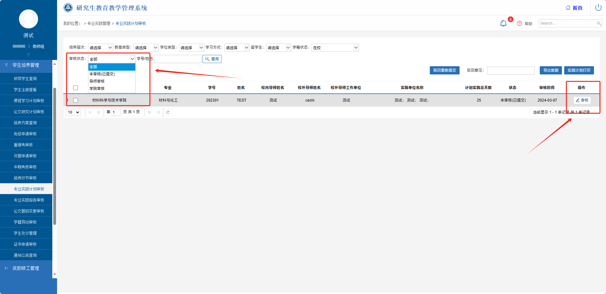
图2 专业实践计划审核
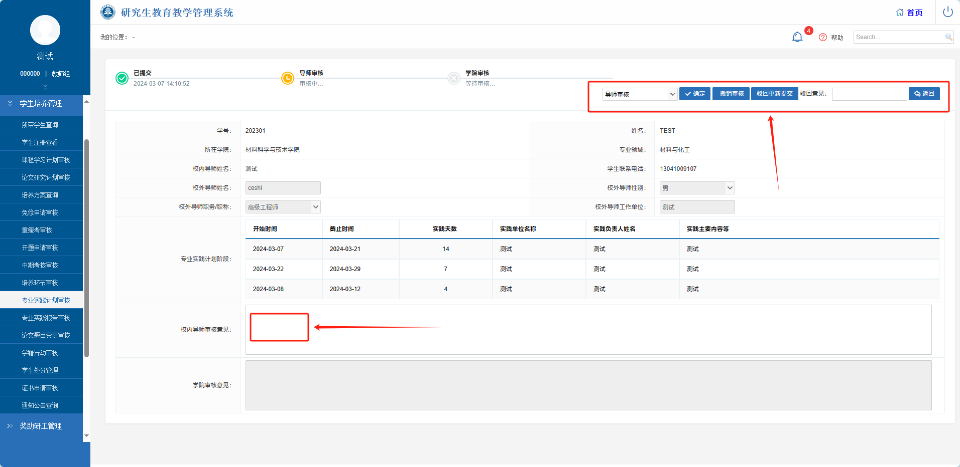
图3 专业实践计划审核页面

2. 专业实践报告审核
筛选出“未审核（已提交）”的学生（图4），点击对应学生后面的“审核”进入审核页面（图5）。注意审核学生专业实践累计时长是否满足培养方案要求，阶段小结是否上传签字盖章完整版的单位审核意见，专业实践报告总结是否填写完整。如审查不通过，可点击“驳回重新提交”，并及时提醒学生登录个人系统进行修改至审查通过为止。
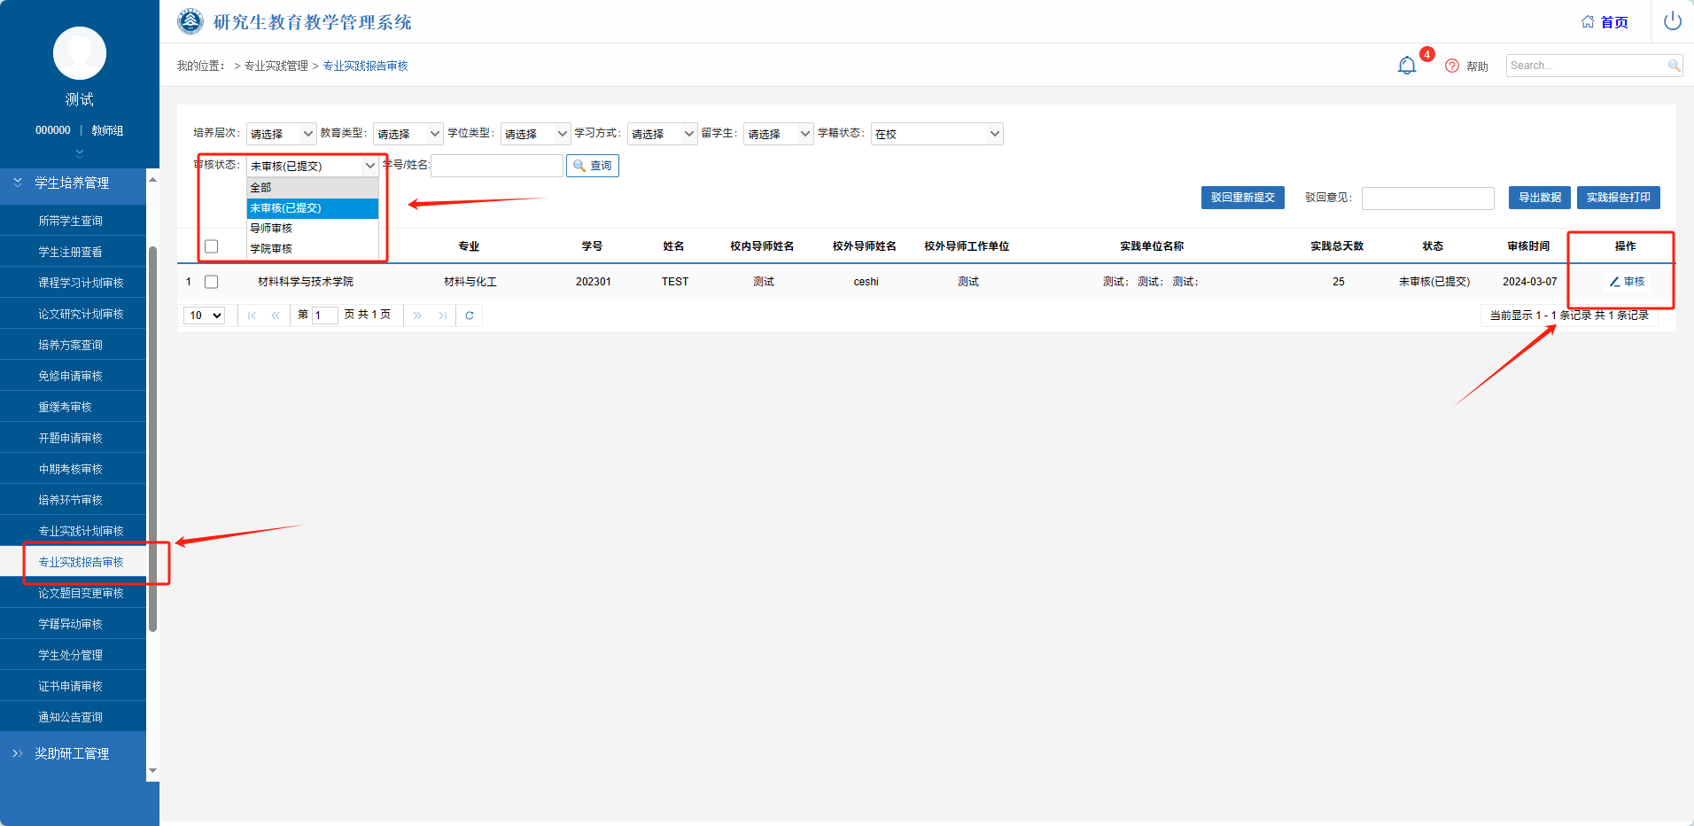
图4 专业实践报告审核

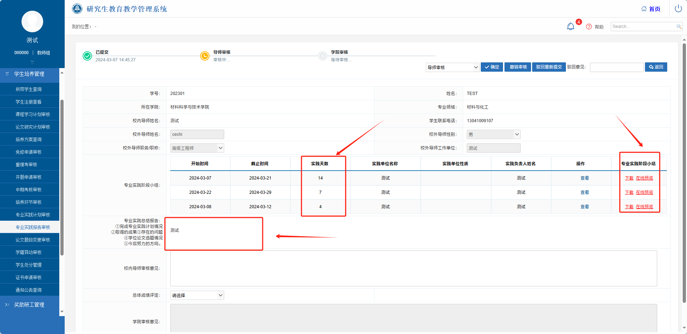
图5 专业实践报告审核页面
若审核时遇到其他问题，请及时咨询学院研究生秘书或研究生院培养办。

学院端专业实践审核操作流程
学院管理人员进入研究生教育教学管理信息系统，选择“培养”下的“专业实践管理”，在“专业实践计划审核”、“专业实践报告审核”中，可查看学生的提交和审核情况，点击后方“审核”进入页面进行审核。如审核不通过，可点击“驳回重新提交”，及时提醒学生登录个人系统进行修改至审核通过为止。
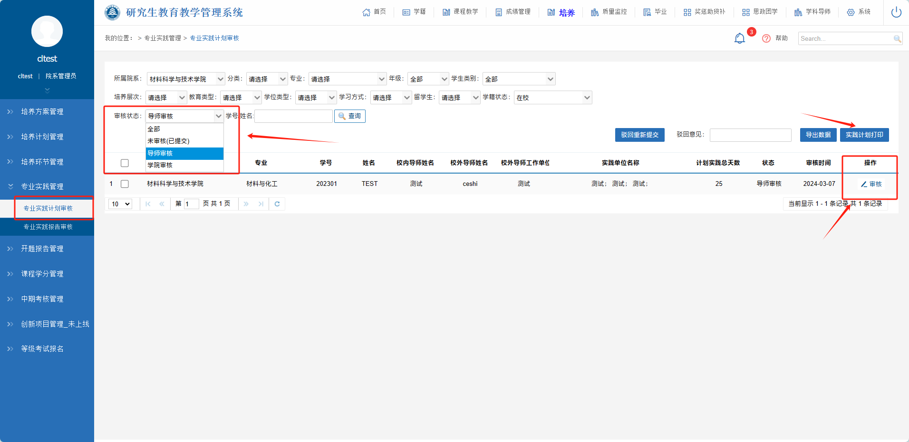
图1 专业实践计划审核
专业实践报告的审核注意审核学生专业实践累计时长是否满足培养方案要求，阶段小结是否上传签字盖章完整版的单位审核意见，专业实践报告总结是否填写完整。
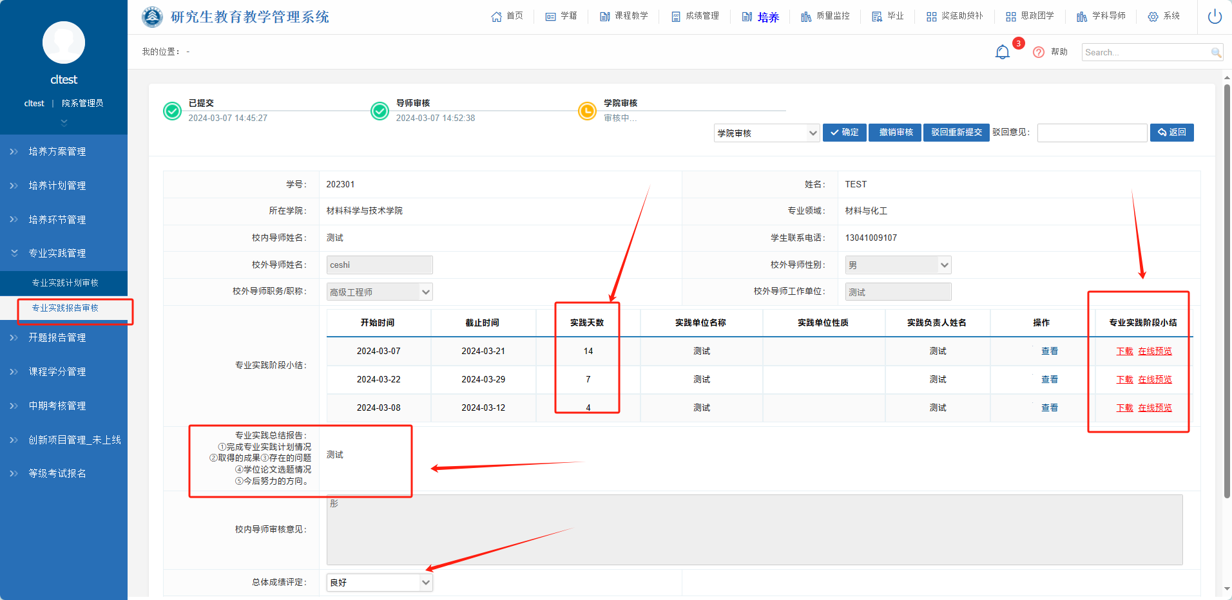
图2 专业实践报告审核

